Schraubabstandsschelle AM 18 AM 18 SCHRAUBABSTANDSSCHELLE METALL

fischerwerke

Eigenschaften

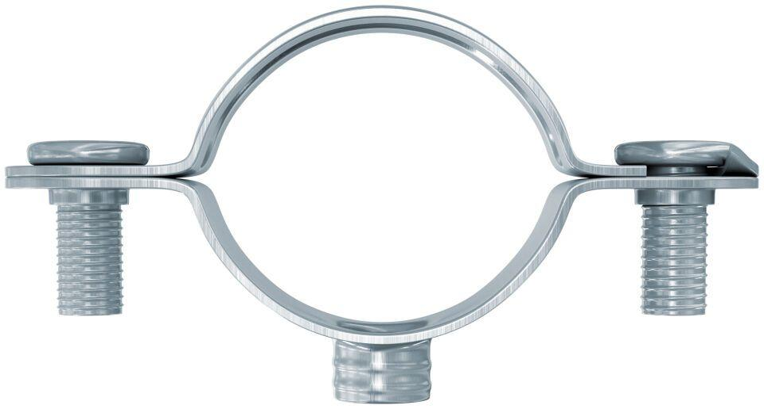

GTIN:

4006209601907

HAN:

060190

Farbton

silber

Produkt

Schelle

Werkstoff

Stahl